Task1.0

配置好了相应的编译环境，烧录借助底座实现了烧录基本的程序，并进行点灯

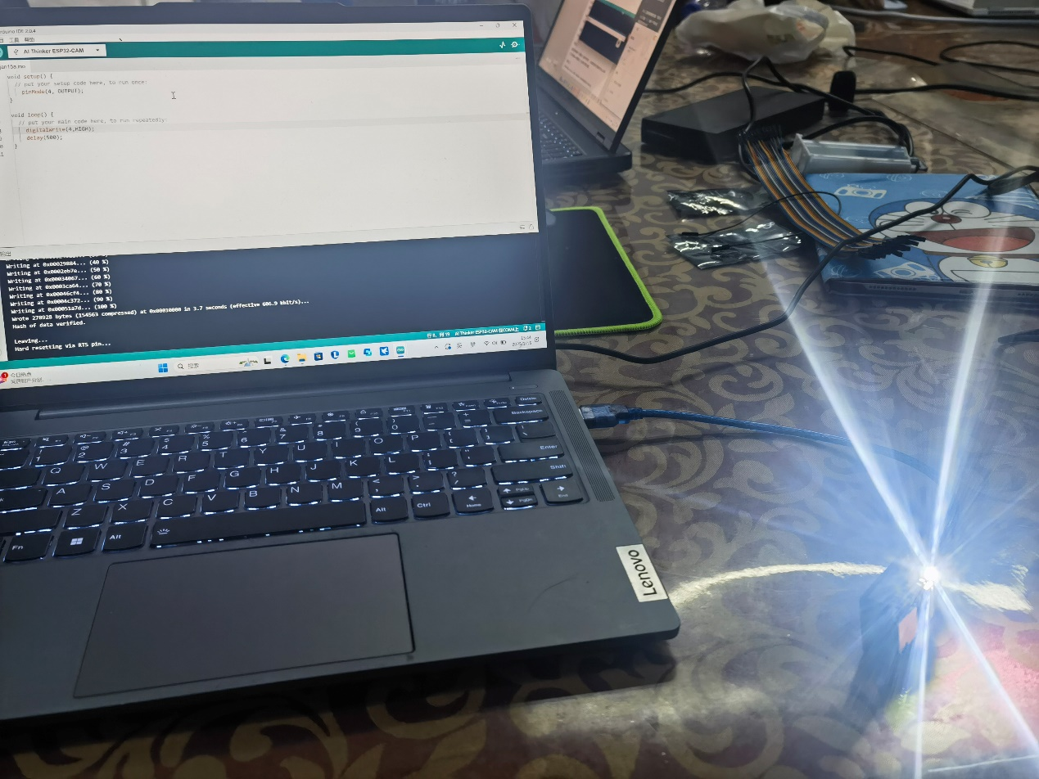

Task2.0

学习了串口协议，在串口监视器上打印了hello world

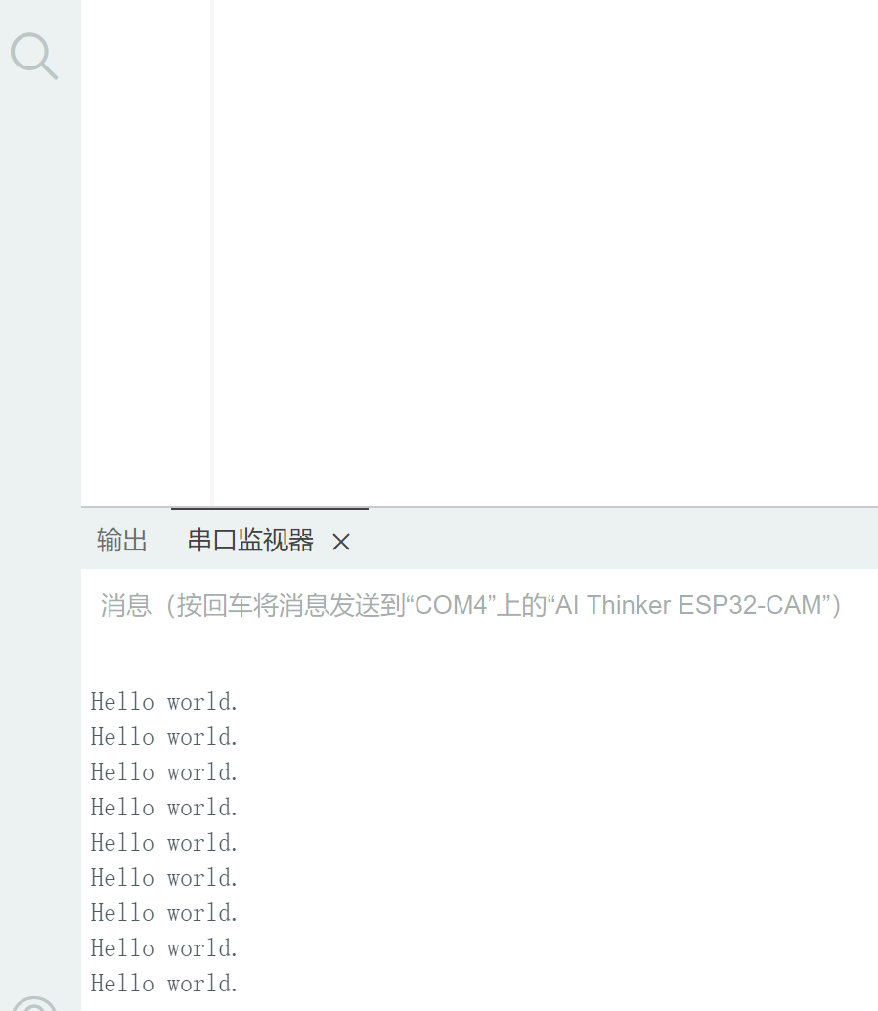

Task 2.1

借助wifi模块，成功将esp连接上手机热点

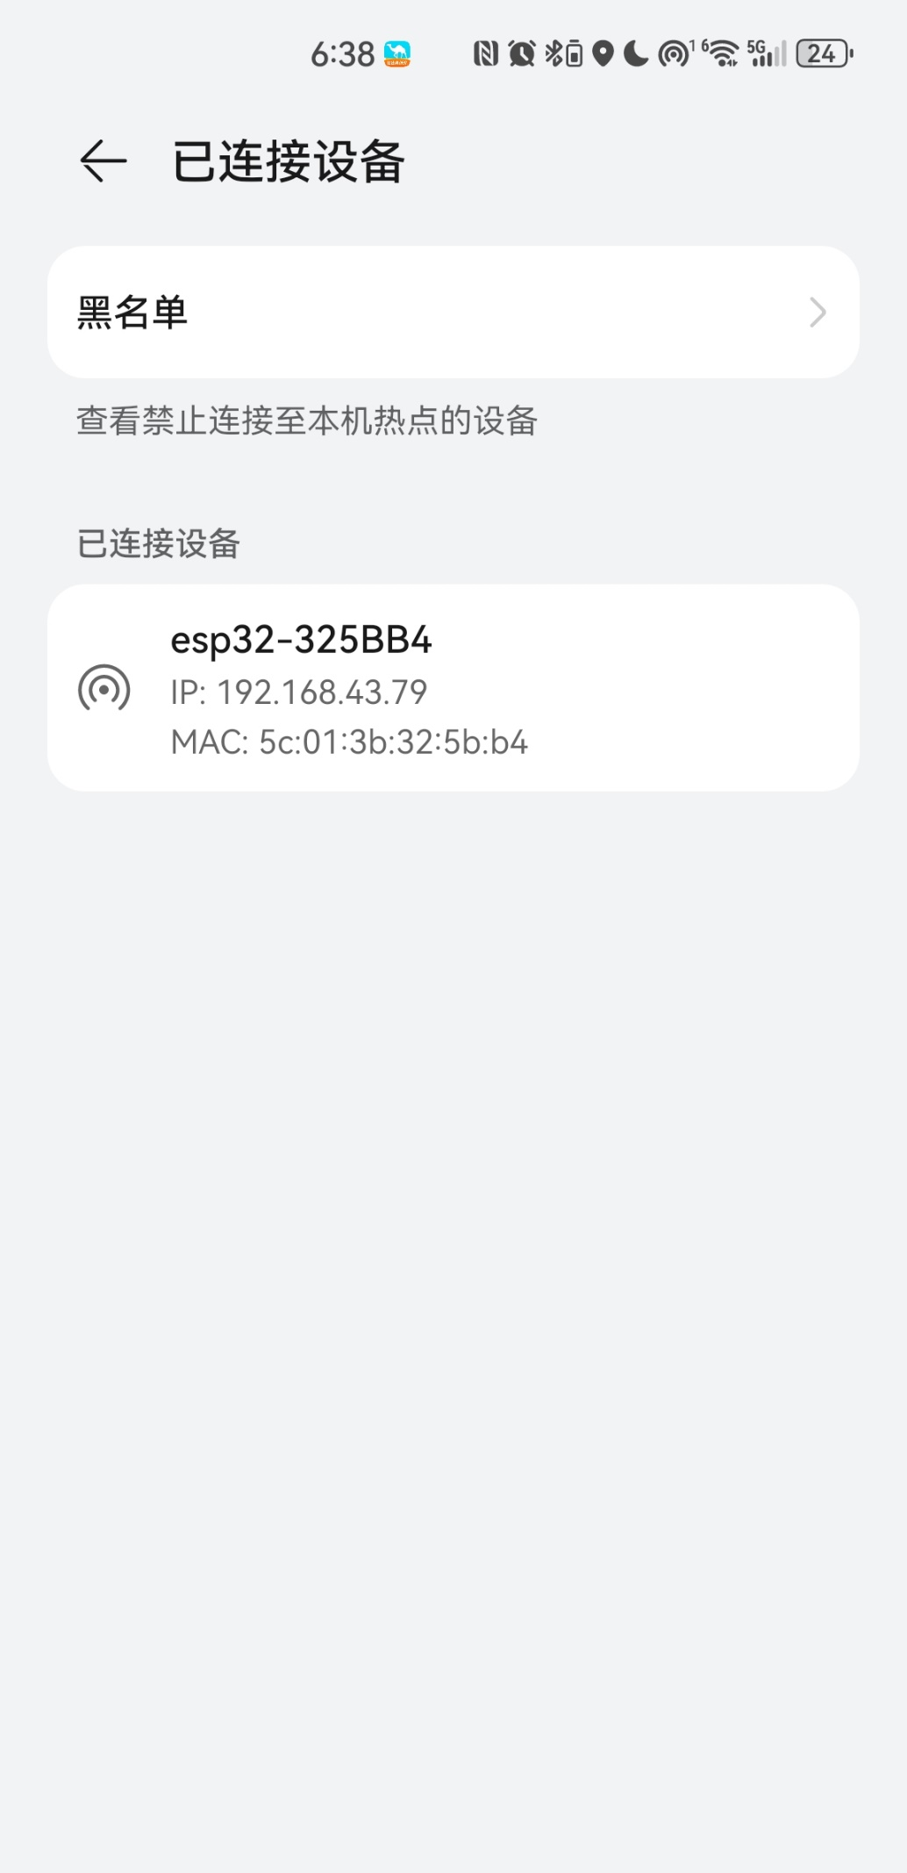

Task 2.2

通过物联网将信息发送至esp设备，并实现点灯

